TRƯỜNG ĐẠI HỌC BÁCH KHOA HÀ NỘI
Viện Công nghệ thông tin và Truyền thông

Tài liệu đặc tả yêu cầu phần mềm
(Software Requirement Specification – SRS)
Phiên bản 1.0

Automated Fare Collection (AFC) System
Môn: Quản trị dự án

Giảng viên hướng dẫn: TS. Nguyễn Đình Thuận
Sinh viên thực hiện: Nguyễn Mạnh Tiến - 20164069
Nguyễn Địch Long - 20162525
Phạm Hữu Thọ - 20153619
Lớp: Application Specialist - K61
Mã lớp: 113818

Hà Nội, ngày 15 tháng 6 năm 2020
MỤC LỤC
1 Giới thiệu 3
1.1 Mục đích 3
1.2 Phạm vi 3
1.3 Từ điển thuật ngữ 3
1.3.1 Enter/Exit the platform 3
1.3.2 Scan Travelling certificate 4
1.3.3 All system 4
1.4 Tài liệu tham khảo 5
2 Mô tả tổng quan 6
2.1 Các tác nhân 6
2.2 Biểu đồ use case tổng quan 6
2.3 Quy trình nghiệp vụ 7
3 Đặc tả các chức năng 8
3.1 Đặc tả use case UC001 “Enter with one-way ticket” 8
3.1.1 Mô tả 8
3.1.2 Luồng sự kiện 8
3.1.3 Biểu đồ hoạt động 9
3.2 Đặc tả use case UC002 “Exit with one-way ticket” 9
3.2.1 Mô tả 9
3.2.2 Luồng sự kiện 9
3.2.3 Biểu đồ hoạt động 10
3.3 Đặc tả use case UC003 “Enter with 24-hour ticket” 10
3.3.1 Mô tả 10
3.3.2 Luồng sự kiện 10
3.3.3 Biểu đồ hoạt động 11
3.4 Đặc tả use case UC004 “Exit with 24-hour ticket” 12
3.4.1 Mô tả 12
3.4.2 Luồng sự kiện 12
3.4.3 Biểu đồ hoạt động 13
3.5 Đặc tả use case UC005 “Enter with prepaid card” 13
3.5.1 Mô tả: 13
3.5.2 Luồng sự kiện 13
3.5.3 Biểu đồ hoạt động 14
3.6 Đặc tả use case UC006 “Enter with prepaid card” 15
3.6.1 Mô tả: 15
3.6.2 Luồng sự kiện: 15
3.6.3 Biểu đồ hoạt động: 16
4 Đặc tả bổ trợ 17
4.1 Hiệu năng (Performance): 17
4.2 Chức năng (Functionality) 17
4.3 Tính dễ dùng (Usability) 17
4.4 Tính tin cậy - ổn định (Reliability) 18
4.5 Tính bền vững (Robustness) 18
4.6 Các yêu cầu khác 18
4.6.1 Tính chính xác (correctness) kèm với yêu cầu ở cơ sở dữ liệu 18
4.6.2 Tính dễ bảo trì (Maintainability) 19
4.6.3 Khả năng hỗ trợ (Supportability) 19
4.6.4 Tính khả chuyển (Portability) 19
4.6.5 Kịp thời (timeliness): 19

Giới thiệu

Mục đích
Tài liệu này đưa ra mô tả chi tiết cho Hệ thống soát vé tự động và các chức năng của hệ thống có thể sử dụng được tại thời gian chạy. Tài liệu mô tả mục đích và các tính năng của hệ thống, các giao diện, ràng buộc của hệ thống cần thực hiện để phản ứng tới các kích thích bên ngoài.
Tài liệu dành cho các bên liên quan (stakeholder) và các nhà phát triển phần mềm.

Phạm vi
Trong thời đại ngày này, việc sử dụng các phương tiện di chuyển công cộng là điều tất yếu phải xảy ra và đặc biệt là hệ thống tàu điện. Người dùng mong muốn khi sử dụng hệ thống sẽ giải quyết nhanh, chính xác, hợp lý yêu cầu của họ. Vì thế, để kiểm soát việc dòng người sử dụng hệ thống tàu điện một cách thông minh, nhanh chóng, ta cần đến hệ thống soát vé tự động.
Mục đích của hệ thống soát vé tự động là thay thế việc kiểm soát vé của con người (dập lỗ vào từng chiếc vé) bằng máy móc và công nghệ phần mềm. Hệ thống sẽ soát vé của người dùng đưa vào, ngay lập tức trả lại kết quả. Hệ thống có thể xử lý đa dạng các hình thức chứng nhận thông hành của người dùng như vé, thẻ, …Người dùng có thể sử dụng đa dạng loại hình trên mà họ mong muốn và nhanh chóng tiếp cận được đến hệ thống tàu điện ngầm. Các lượt sử dụng của người dùng cũng được ghi nhận một cách chính xác, có hệ thống và đầy đủ, không thiếu sót.
Qua việc sử dụng hệ thống, mọi công tác di chuyển, vận hành của toàn bộ hệ thống tàu điện ngầm cùng với người dùng sẽ trở nên nhanh hơn, chính xác và đảm bảo hơn. Đây là một ứng dụng thiết thực cho đời sống hiện nay.

Từ điển thuật ngữ

Enter/Exit the platform
- Arrival/Destination: Điểm đến
- Platform: Khu vực nhà ga hay khu vực bên trong các hệ thống soát vé. Một nhà ga có thể dẫn ra các nhánh đường khác nhau, và vì thế người dùng vào nhà ga ở nhánh đường nào đó phải qua hệ thống soát vé tương ứng. Hệ thống soát vé như hệ thống biên bao quanh khu vực nhà ga bên trong.
- Enter the flatform/Embark: Vào nhà ga
- Exit the flatform/Disembark: Rởi khỏi nhà ga
- Station: Nhà ga/ga tàu
- Subway line: tuyến tàu điện ngầm
- Terminus station: trạm/nhà ga cuối của một tuyến tàu điện ngầm
- Entrance: Cổng vào
- Stopover: Điểm dừng trong hành trình
- Exit-only: Chỉ đi ra
- Journey/Itinerary: Hành trình của người dùng giữa hai ga (ga xuất phát và ga cập bến)
- Validate: Làm cho có hiệu lực

Scan Travelling certificate
- Travelling certificate: Chứng nhận thông hành, danh từ nói chung cho vé và thẻ là những chứng nhận để qua được hệ thống soát vé.
- Ticket recognizer: Thiết bị nhận diện vé. Có tác dụng quét vé một lần, vé 24h và lấy thông tin gửi về cho hệ thống.
- Valid ticket/valid information: Vé hợp lệ kèm với thông tin hợp lệ.
- Invalid ticket/invalid information: Vé không hợp lệ kèm với thông tin/lý do không hợp lệ.
- Ticket: là những chiếc vé được làm bằng giấy hoặc bìa mỏng.
- One-way: một lần, một lượt → One-way ticket: Vé sử dụng một lần/Vé lượt
- 24-hour ticket: vé có giá trị sử dụng trong vòng 24 giờ kể từ thời điểm sử dụng đầu tiên.
- Prepaid: trả tiền trước → Prepaid card: Thẻ cứng trả trước, thẻ đã được một số tiền nhất định, và mọi khi sử dụng/quét thẻ thì sẽ khấu trừ tự động dựa trên số dư trong thẻ.
- Balance: Số dư khả dụng trong thẻ trả trước
- Charge more money: Nạp thêm tiền vào thẻ cứng để sử dụng tiếp
- Card scanner: Thiết bị quét thẻ

All system
- Automated Fare Collection: Hệ thống soát vé tự động
- Ticket Vending machine: Máy bán vé tự động
- Card Issuer: Máy bán phân phối thẻ tự động
- Performing transaction: thực hiện thanh toán tự động qua thẻ ngân hàng
- Base information: Các thông tin cơ bản, tối thiểu của vé (ID, loại,…)
- Base fare: Phí cơ sở. Là chi phí tối thiểu phải trả khi sử dụng hệ thống tàu điện dù với bất kì khoảng cách nào. Nếu khoảng cách có chi phí lớn hơn phí cơ sở này thì người dùng sẽ được tính thêm phí.
- Fare: phí → Fare of an itinerary: Phí của một hành trình

Tài liệu tham khảo
- List of metro systems: https://en.wikipedia.org/wiki/List_of_metro_systems
- Smart card: https://en.wikipedia.org/wiki/Smart_card
- IC e-card: https://en.wikipedia.org/wiki/IC_e-card
- Automated fare collection: https://en.wikipedia.org/wiki/Automated_fare_collection
- Problem Statement:
https://www.dropbox.com/sh/8wvobdwp8sqt1xr/AAA7d5ZBJSu07L3KgMzgGIhXa/Mini-project

Mô tả tổng quan

Các tác nhân
Hệ thống có 5 tác nhân là Passenger (hành khách), Cửa (Gate), Thiết bị quét (Scanner) với 2 tác nhân kế thừa là Thiết bị quét vé (Ticket recognizer) và Thiết bị quét thẻ (Card scanner).

Biểu đồ use case tổng quan
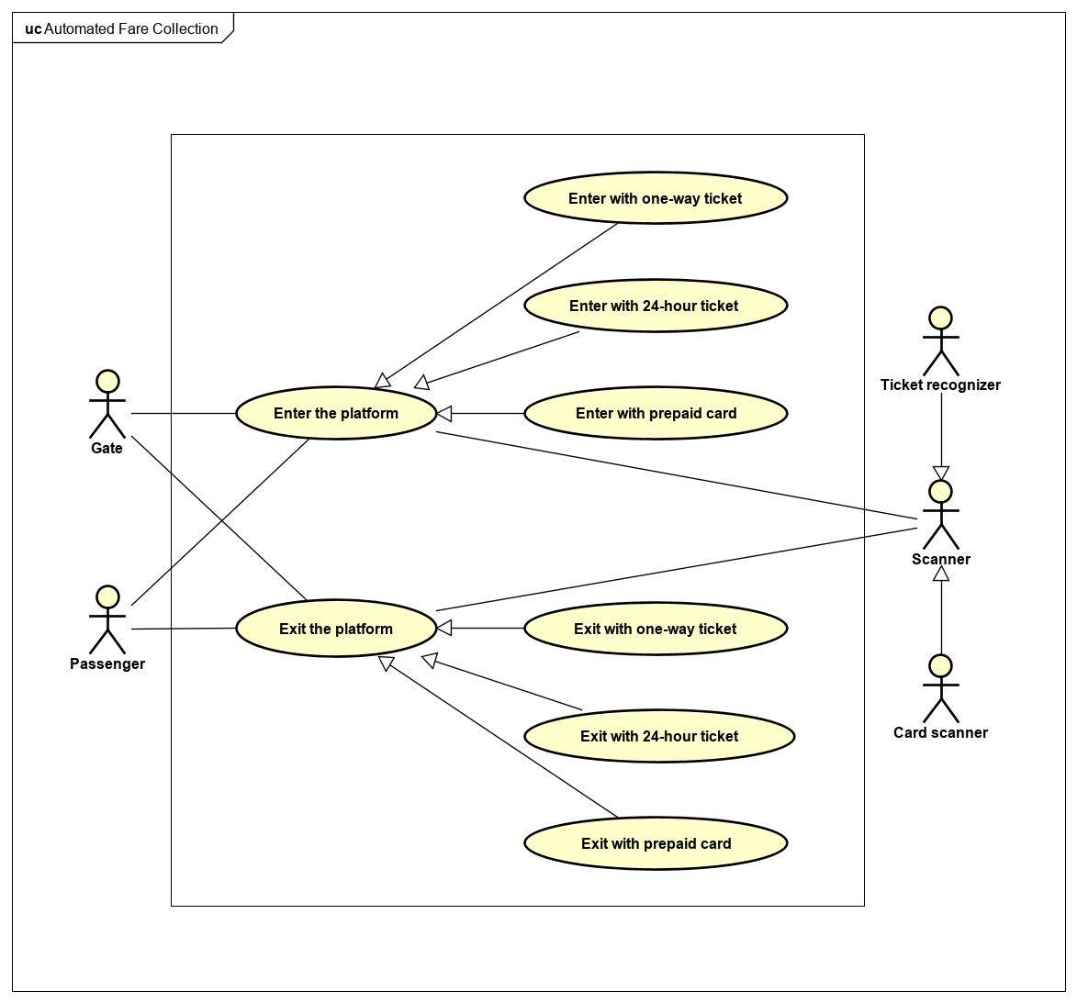

Quy trình nghiệp vụ
Quy trình người dùng/hành khách sử dụng hệ thống soát vé
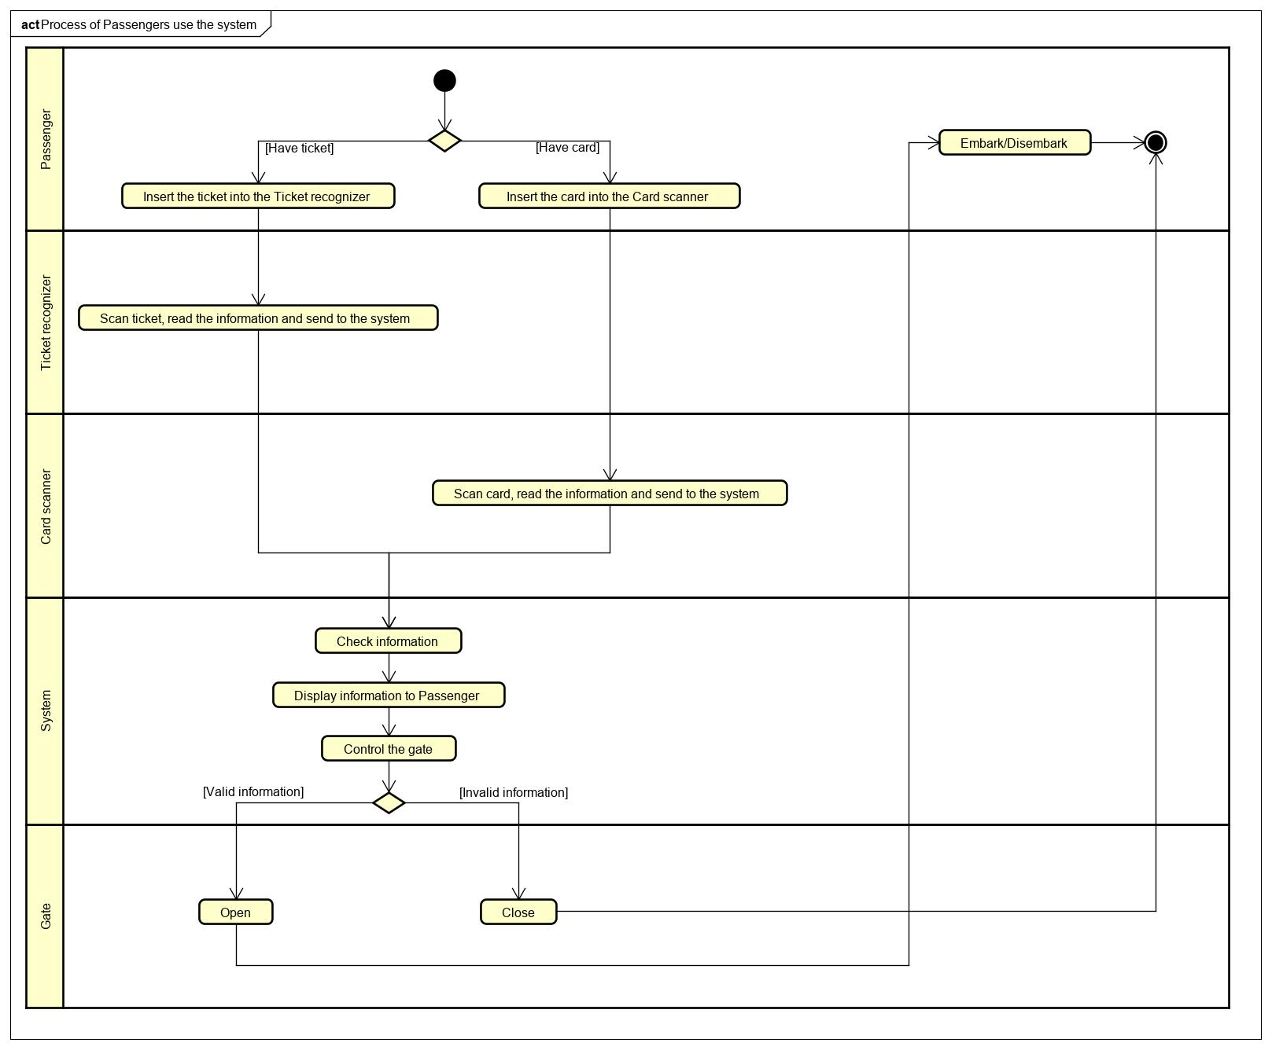
Người dùng có thể sử dụng hệ thống khi có vé hoặc thẻ → Người dùng đưa thẻ và vé vào các thiết bị quét tương ứng → Các thiết bị quét gửi thông tin về hệ thống → Hệ thống kiểm tra thông tin, hiển thị thông tin cho người dùng và phát lệnh điểu khiển cửa → Cửa sẽ mở đóng tùy vào thông tin có hợp lệ hay không → Người dùng có thể vào/ra bến hoặc nếu là đóng cửa thì người dùng sử dụng hệ thống xong (lúc này người dùng phải đi làm hành động khác tiếp theo để khi quay lại sử dụng hệ thống phiên mới thì được chấp nhận thông tin hợp lệ).

Đặc tả các chức năng
Chi tiết về các use case được đưa ra trong phần dưới đây.

Đặc tả use case UC001 “Enter with one-way ticket”

Mô tả
Người dùng đưa vé vào thiết bị Ticket recognizer để quét và qua được hệ thống soát vé, rồi vào được khu vực nhà ga. Đây là vé sử dụng một lần. Người dùng có thể vào ở bất kì nhà ga nào miễn là nó ở giữa hai ga được ấn định trong chiếc vé.

Luồng sự kiện
Mã Use case | UC001 | Tên Use case | Enter with one-way ticket
Tác nhân | Ticket recognizer, Passenger, Gate
Tiền điều kiện | Không
Luồng sự kiện chính  (Thành công)
  STT | Thực hiện bởi | Hành động
  1. | Passenger | đưa vé vào thiết bị Ticket recognizer
  2. | Ticket recognizer | quét vé, đọc thông tin và gửi thông tin lại cho hệ thống
  3. | System | kiểm tra xem vé có tồn tại hay không
  4. | System | kiểm tra xem vé đã sử dụng hay chưa
  5. | System | kiểm tra xem ga vào có ở giữa hai ga ấn định trong vé hay không
  6. | System | hiển thị thông tin của vé hợp lệ
  7. | System | chấp nhận vé hợp lệ và gửi tín hiệu mở cổng
  8. | Gate | mở
  9. | Passenger | bước qua cổng vào platform (điều kiện thành công/kết thúc của luồng)
Luồng sự kiện thay thế
  STT | Thực hiện bởi | Hành động
  3a. | System | thông báo lỗi: Vé không tồn tại.
  4a. | System | thông báo lỗi: Vé đã sử dụng
  5a. | System | thông báo lỗi: Ga vào không ở giữa hai ga ấn định trong vé.
Hậu điều kiện | Không

Biểu đồ hoạt động
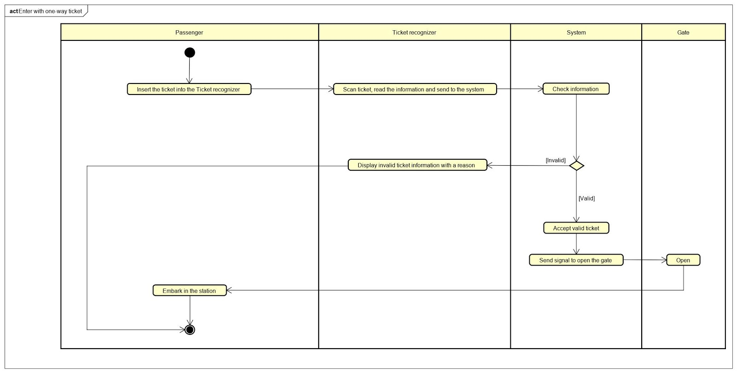

Đặc tả use case UC002 “Exit with one-way ticket”

Mô tả
Người dùng đưa vé vào thiết bị Ticket recognizer để quét và qua được hệ thống soát vé, rồi ra khỏi khu vực nhà ga. Đây là vé sử dụng một lần. Người dùng có thể ra khỏi nhà ga nếu phí thực tế bằng hoặc nhỏ hơn phí di chuyển giữa hai ga được ấn định trong vé.

Luồng sự kiện
Mã Use case | UC002 | Tên Use case | Enter with one-way ticket
Tác nhân | Ticket recognizer, Passenger, Gate
Tiền điều kiện | Không
Luồng sự kiện chính  (Thành công)
  STT | Thực hiện bởi | Hành động
  1. | Passenger | đưa vé vào thiết bị Ticket recognizer
  2. | Ticket recognizer | quét vé, đọc thông tin và gửi thông tin lại cho hệ thống
  3. | System | kiểm tra xem vé có tồn tại hay không
  4. | System | kiểm tra xem phí di chuyển thực tế từ ga vào và ga ra đó có vượt quá phí di chuyển tối đa được ấn định trong vé hay không
  5. | System | hiển thị thông tin của vé hợp lệ
  6. | System | chấp nhận vé hợp lệ và gửi tín hiệu mở cổng
  7. | Gate | mở
  8. | Passenger | bước qua cổng ra khỏi platform (điều kiện thành công/kết thúc của luồng)
Luồng sự kiện thay thế
  STT | Thực hiện bởi | Hành động
  3a. | System | thông báo lỗi: Vé không tồn tại.
  4a. | System | thông báo lỗi: Phí di chuyển thực tế vượt quá phí di chuyển mặc định
Hậu điều kiện | Không

Biểu đồ hoạt động
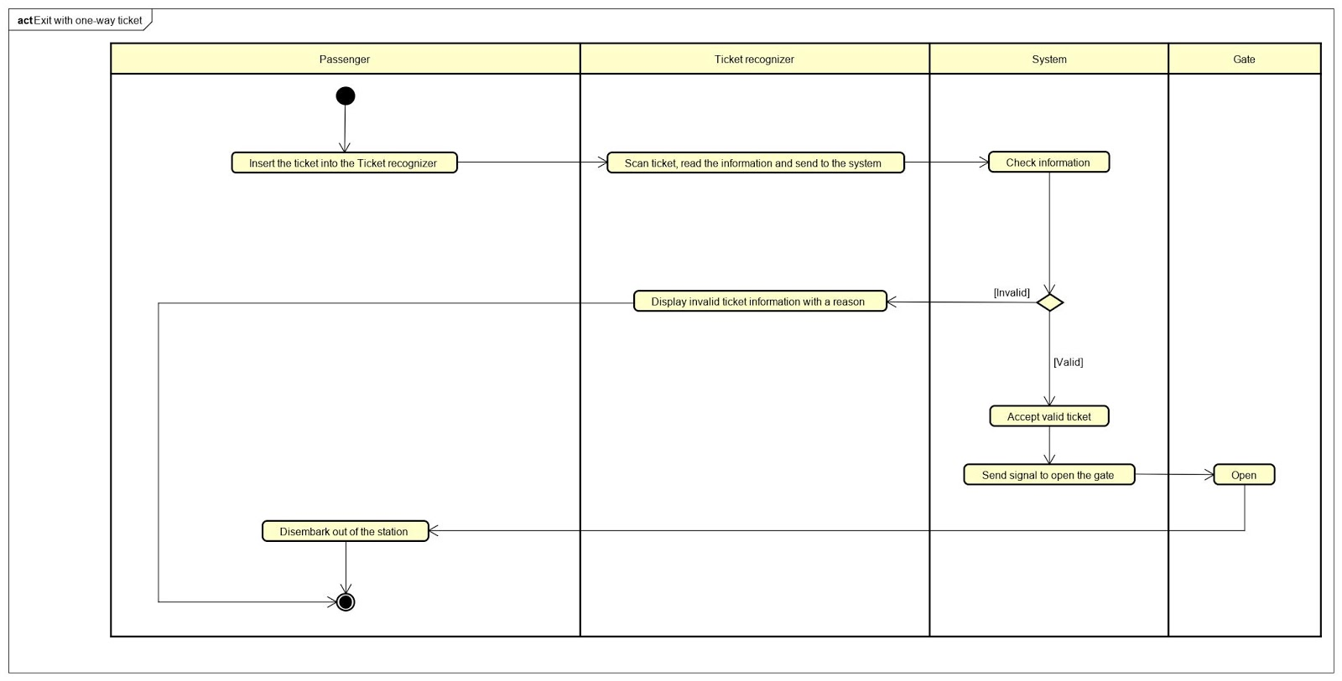

Đặc tả use case UC003 “Enter with 24-hour ticket”

Mô tả
Người dùng đưa vé vào thiết bị Ticket recognizer để quét và qua được hệ thống soát vé, rồi vào được khu vực nhà ga. Vé 24h cho phép người dùng tự do vào ga trong vòng 24h kể từ lần sử dụng đầu tiên( lần vào ga đầu tiên).

Luồng sự kiện
Mã Use case | UC003 | Tên Use case | Enter with 24-hour ticket
Tác nhân | Passenger, Ticket recognizer, Gate
Tiền điều kiện | Không
Luồng sự kiện chính  (Thành công)
  STT | Thực hiện bởi | Hành động
  1. | Passenger | Đưa vé vào thiết bị Ticket recognizer
  2. | Ticket recognizer | Quét ve, đọc thông tin và gửi thông tin lại cho hệ thống
  3. | System | Kiểm tra xem vé có tồn tại hay không
  4. | System | Kiểm tra xem vé đã hết hạn sử dụng trong vòng 24 giờ chưa
  5. | System | Hiển thị thông tin của vé hợp lệ
  6. | System | Chấp nhận vé hợp lệ, gửi tín hiệu mở cổng
  7. | Gate | Mở
  8. | Passenger | Bước qua cổng vào platform(điều kiện thành công/ kết thúc của luồng)
Luồng sự kiện thay thế
  STT | Thực hiện bởi | Hành động
  3a. | System | Thông báo lỗi: Vé không tồn tại
  4a. | System | Thông báo lỗi: Vé đã hết hạn sử dụng
Hậu điều kiện | Không

Biểu đồ hoạt động
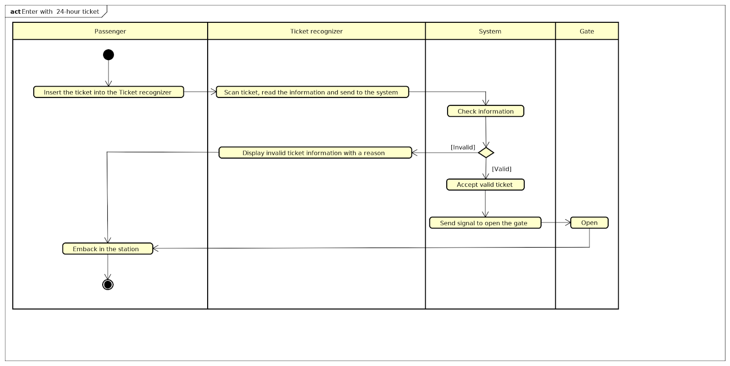

Đặc tả use case UC004 “Exit with 24-hour ticket”

Mô tả
Người dùng đưa vé 24h vào thiết bị Ticket recognizer để quét và qua hệ thống soát vé để ra được khu vực nhà ga. Đây là vé dùng trong giới hạn 24h. Người dùng có thể vảo ra ở bất kì ga nào trong 24h tính từ lần đầu vào ga. Sau 24h người dùng có thể ra ở bất kì ga nào nhưng không thể vào ga nào nữa.

Luồng sự kiện
Mã Use case | UC004 | Tên Use case | Exit with 24-hour ticket
Tác nhân | Ticket recognizer, passenger, gate
Tiền điều kiện | Không
Luồng sự kiện chính  (Thành công)
  STT | Thực hiện bởi | Hành động
   | Passenger | quét vé 24h ở máy soát vé
  2. | Ticket recognizer | quét vé, đọc thông tin và gửi tới hệ thống
  3 | System | kiểm tra thông tin thẻ (bao gồm việc kiểm tra tính hợp lệ của thẻ)
  4 | System | hiển thị thẻ hợp lệ và thông tin cơ bản
  5 | System | chấp nhận vé và gửi tín hiệu mở cửa
  6 | Gate | mở cửa
  7 | Passenger | đi qua cửa và ra khỏi nhà ga
Luồng sự kiện thay thế
  STT | Thực hiện bởi | Hành động
  3a. | System | hiển thị vé không hợp lệ và thông tin cơ bản
Hậu điều kiện | System activate “control the gate” to open gate

Biểu đồ hoạt động
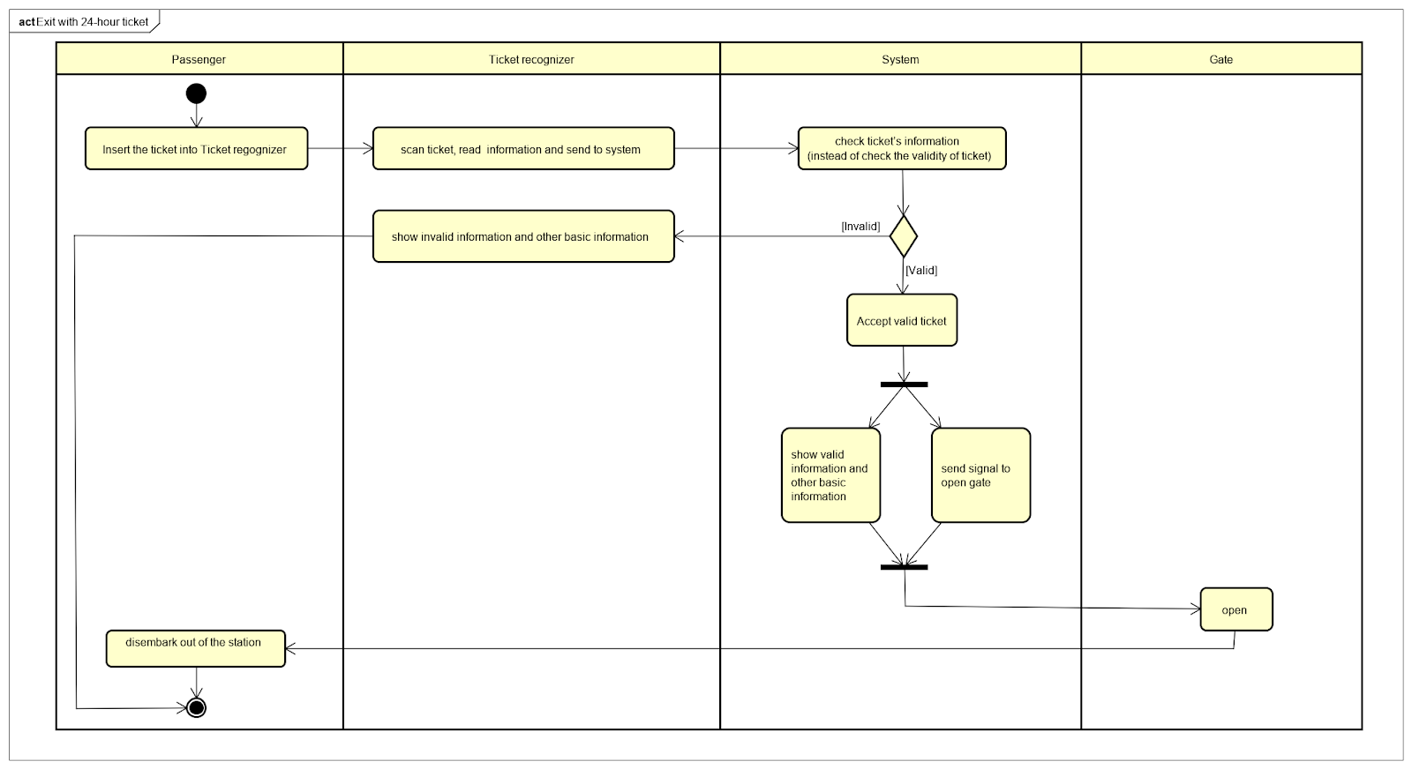

Đặc tả use case UC005 “Enter with prepaid card”

Mô tả:
Người dùng đưa thẻ trả trước vào thiết bị Card Scanner để quét và qua được hệ thống soát vé, rồi vào được khu vực nhà ga. Thẻ có thể sử dụng được nhiều lần sau khi mua. Người dùng có thể vào bất kì ga nào và xuống tại bất kì ga nào miễn sao là trong thẻ còn đủ tiền để thực hiện chuyến đi.

Luồng sự kiện
Mã Use case | UC005 | Tên Use case | Enter with prepaid card
Tác nhân | Card scanner, Passenger, Gate
Tiền điều kiện | Không
Luồng sự kiện chính  (Thành công)
  STT | Thực hiện bởi | Hành động
  1. | Passenger | quẹt thẻ trả trước qua Card Scanner
  2. | Card Scanner | quét thẻ, đọc thông tin và gửi thông tin lại cho hệ thống
  3. | System | kiểm tra xem thẻ có tồn tại không
  4. | System | kiểm tra xem thẻ có đủ khả năng để trả cho quãng đường ngắn nhất không
  5. | System | hiển thị thông tin của thẻ hợp lệ
  6/ | System | chấp nhận thẻ hợp lệ và mở cổng
  7. | Gate | mở
  8. | Passenger | bước qua cổng vào platform (điều kiện thành công/kết thúc của luồng)
Luồng sự kiện thay thế
  STT | Thực hiện bởi | Hành động
  3a. | System | thông báo thẻ lỗi không tồn tại
  4a. | System | thông báo thẻ không còn đủ tiền, yêu cầu nạp thêm và quay lại sau
Hậu điều kiện | Không

Biểu đồ hoạt động
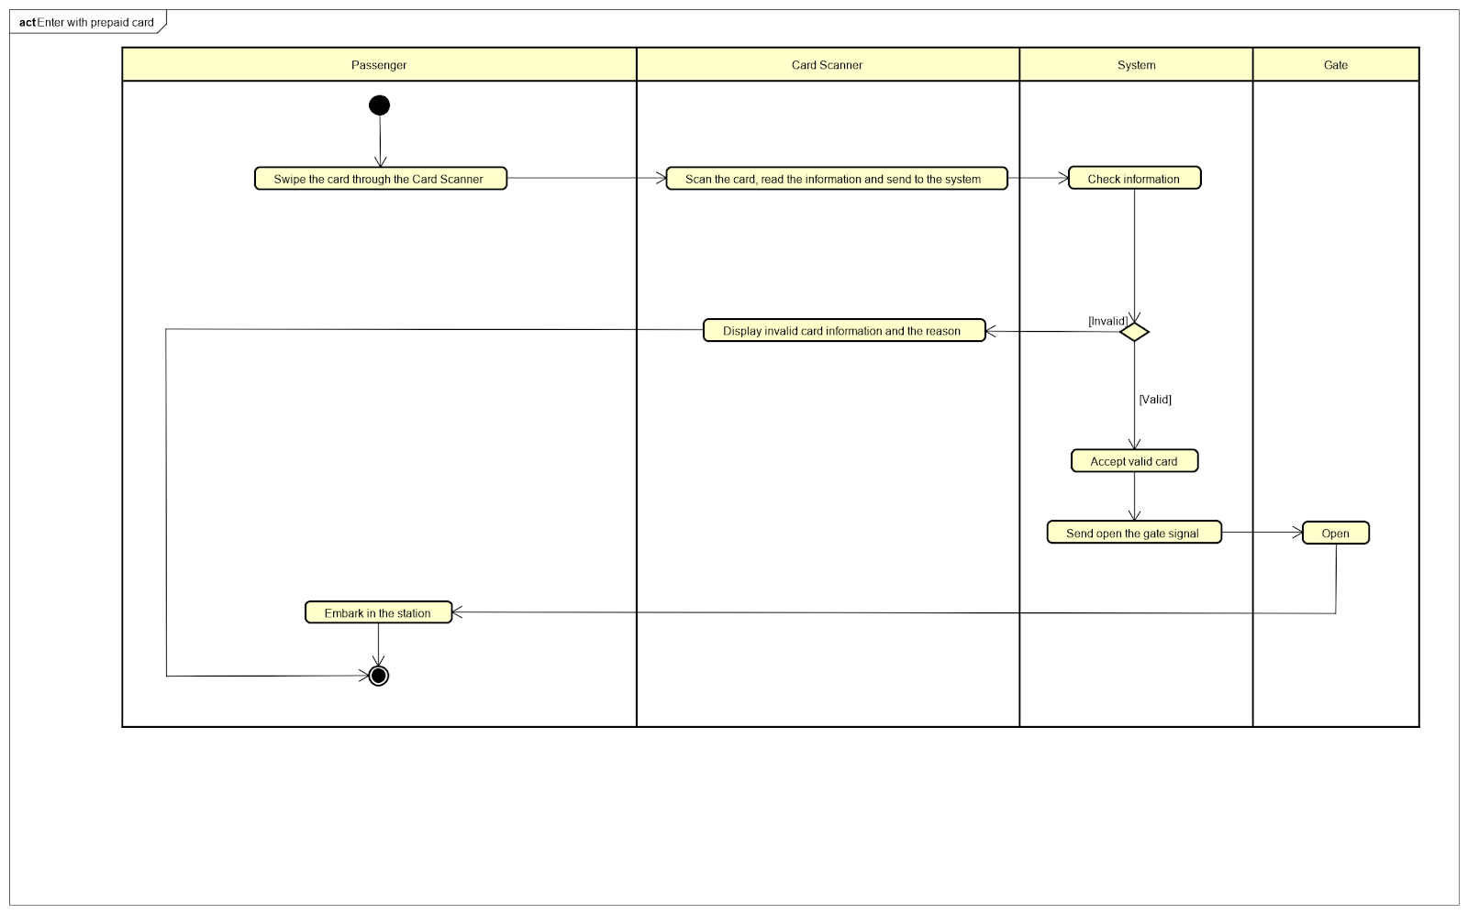

Đặc tả use case UC006 “Enter with prepaid card”

Mô tả:
Chức năng này cho phép máy soát thẻ có thể thực hiện các chức năng quản lý thông tin dữ liệu về thẻ như : kiểm tra thẻ hợp lệ hay không, gửi thông tin về system, …

Luồng sự kiện:
Mã Use case | UC005 | Tên Use case | Scan prepaid card
Tác nhân | Card Scanner, Traveller, System
Tiền điều kiện | Hệ thống đang chạy Use case Enter the platform hoặc Exit platform
Luồng sự kiện chính  (Thành công)
  STT | Thực hiện bởi | Hành động
  1. | Traveller | đưa thẻ vào đúng chỗ xác nhận id thẻ
  2. | Card Scanner | kiểm tra các thông tin của thẻ, gửi thông tin lên hệ thống
  3. | System | hiển thể thông báo thẻ hợp lệ và cửa sẽ được mở
Luồng sự kiện thay thế
  STT | Thực hiện bởi | Hành động
  2a | System | kiểm tra thông tin ở bước 2 nếu không đúng thì cổng sẽ không mở và hệ thống sẽ bảo thẻ không hợp lệ
Hậu điều kiện | Không

Biểu đồ hoạt động:
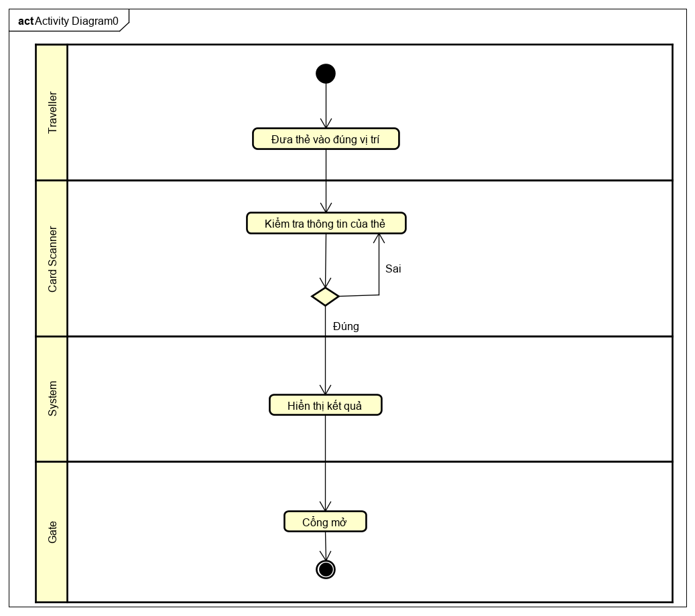

Đặc tả bổ trợ

Hiệu năng (Performance):
- Đáp ứng được việc nhiều người dùng liên tục, nhiều lượt sử dụng (giao dịch) song song tồn tại và được xác nhận thành công.
  - Ví dụ: Ở các ga lớn, một hệ thống soát vé sẽ có nhiều cửa (gate). Và điều đó tương đương với việc, khi giờ cao điểm, hệ thống phải đáp ứng được một loạt các hàng người dùng sử dụng đồng thời tương ứng với các cổng.
- Hệ thống phải phản hồi 100% yêu cầu của người dùng trong thời gian quy định; Thời gian quy định để phản hồi một yêu cầu của hệ thống phải nhanh, kịp thời (lý tưởng là không quá 2 giây), hệ thống đảm bảo làm việc tốt trên nguồn tài nguyên được cung cấp.

Chức năng (Functionality)
- Trong các chuỗi sự kiện của các use case, tất cả các bước có thao tác với CSDL, nếu có lỗi trong quá trình kết nối hoặc thao tác, cần có thông báo lỗi tương ứng để tác nhân biết là lỗi liên quan đến CSDL chứ không liên quan tới lỗi của người dùng.
  - Ví dụ: Khi người dùng mua vé mới ở AVM nhưng vào ga bị báo vé đã dùng; In ra sai thông tin.
- Định dạng hiển thị chung như sau:
Type | ID | Fare/Balance | Status | Information/Reason
One-way/24h/ prepaid card | 22918291/ 13829402/… | 14000/500000/None | New/In station  /Destroyed/Valid/Invalid/Expired/ Not enough balance | From … to …/Valid until …/Expected…/Reason of Invalid-Expired

  - Font: Cambria 14, màu đen
  - Nền trắng
  - Các thông tin quan trọng, cần sự tập trung của người nhìn thì sẽ được highlight(tô đậm, đổi màu). Ví dụ: Information/Reason; Status.

Tính dễ dùng (Usability)
- Hệ thống phải đề cao các tiện ích cho người dùng, hỗ trợ tối đa tới tập người dùng đa dạng (ví dụ: có các công cụ trợ năng dành cho người khuyết tật, khiếm thị, mù màu,…; người già,…).
- Hệ thống phải thân thiện với người dùng:
  - Các chức năng cần được thiết kế sao cho dễ thao tác, dễ nhìn (ví dụ: Thông tin hiển thị, vị trí hiển thị, vị trí để quét,…). Nếu có quảng cáo thì cần được dán/hiển thị một cách phù hợp, tránh gây rối, phân tâm, phiền toái cho người dùng.
  - Cần có hướng dẫn cụ thể lỗi sai của người dùng khi thao tác lỗi để người dùng biết định vị lỗi, biết lỗi gì và biết cách sửa lỗi (ví dụ: hiển thị lỗi kèm hướng dẫn, hoặc qua âm thanh, nhân viên trực ga,…).
  - Cần có hướng dẫn cụ thể, cách xử lý khi vé/thẻ người dùng rơi vào các trường hợp không thể sử dụng (ví dụ: hiển thị lý do kèm cách xử lý, qua âm thanh, nhân viên trực ga,…).
  - Mỗi chức năng/quy trình các bước trong hệ thống cần có hình minh họa kèm theo một cách phù hợp, hạn chế dùng các lời nói phức tạp để miêu tả.
- Người dùng sử dụng hệ thống một cách bình thường, không yêu cầu họ phải được đào tạo đặc biệt để sử dụng hệ thống.

Tính tin cậy - ổn định (Reliability)
- Hệ thống đảm bảo hoạt động 24/7/365.
- Hạn chế tối đa lỗi sập hệ thống xảy ra hay việc xảy ra lỗi. Nếu bất khả kháng thì khống chế trong vòng 3 tháng chỉ được lỗi hệ thống 1 lần.
- Nếu có sự cố, lỗi xảy ra, thì thời gian khắc phục lỗi tối đa 30 phút → Hệ thống sẽ được khôi phục (refresh) và hoạt động lại trong vòng tối đa 30 phút tiếp theo.

Tính bền vững (Robustness)
- Hệ thống dù hoàn thiện đến đâu nhưng vẫn có thể có lỗi xảy ra, hệ thống sẽ không vì những lỗi này mà ngưng hoạt động toàn bộ (lỗi sập hệ thống), chỉ có một hoặc một vài chức năng liên quan của hệ thống bị hỏng và cần bảo trì (ví dụ: một vài cửa chứ không được là cả một dãy).
- Thời gian bảo trì kéo dài tối đa 30 phút kể từ khi phát hiện lỗi, trong quá trình tạm khóa chức năng/khu vực đó để bảo trì thì các chức năng/khu vực khác của hệ thống vẫn hoạt động bình thường để người dùng có thể sử dụng.
- Đồng thời, các chức năng/khu vực đang bảo trì phải được thông báo kịp thời tới người dùng.

Các yêu cầu khác

Tính chính xác (correctness) kèm với yêu cầu ở cơ sở dữ liệu
- Các chức năng/hành động phải hoạt động một cách chính xác tương ứng việc cơ sở dữ liệu phải chính xác, việc nhập/xuất dữ liệu với cơ sở dữ liệu cũng phải chính xác.
  - Ví dụ:
    - Việc ghi nhận các kết quả khi người dùng quét vé/thẻ và hiển thị thông tin đó cần chính xác
    - Trừ tiền, tính phí cũng phải chính xác và công khai. Tránh để người dùng hiểu nhầm mình phải trả thêm phụ phí gì đó như là phí xem quảng cáo,…

Tính dễ bảo trì (Maintainability)
- Hệ thống phải được thường xuyên bảo trì dù có phát sinh lỗi hay không.
- Cần phân định rõ ràng mục đích bảo trì:
  - Sửa lỗi, xóa bỏ lỗi.
  - Thích ứng: điều chỉnh thích ứng với sự thay đổi của môi trường.
  - Hoàn thiện: Cải thiện chất lượng hệ thống.
- Hệ thống cần phải được thiết kế sao cho dễ bảo trì, bảo trì nhanh nhất, tốn ít chi phí nhất. Đồng thời, hạn chế các bảo trì sửa lỗi và tăng tần suất các bảo trì cải tiến, hoàn thiện.

Khả năng hỗ trợ (Supportability)
- Hỗ trợ thiết đặt hệ thống cùng với lắp đặt vật lý.
- Bảo hành 10 năm.
- Sau khi triển khai hệ thống, sẽ có các khóa đào tạo tập huấn mọi vấn đề với việc sử dụng hệ thống dành cho nhân viên trực ga.

Tính khả chuyển (Portability)
- Hệ thống phải tương tích với các nền tảng phần cứng khác nhau (ví dụ: cùng là Ticket recognizer nhưng ở một số ga lớn, thì có thể sẽ được lắp những máy quét nhanh hơn, đẹp hơn, nhiều dải đèn led chỉ dẫn hơn,…➔ Hệ thống phải thích ứng được khả năng nhanh đó của máy quét, tức là không được vì cái hệ thống mà máy quét vốn nhanh nó lại chậm đi bằng các máy quét khác).
- Hệ thống phải dễ dàng thích ứng với sự thay đổi nền tảng và môi trường xung quanh và dễ dàng thay đổi theo.
- Các hệ thống được kết nối mạng, để có thể tự động tải các bản vá/bản cập nhật từ nhà phát triển phần mềm.

Kịp thời (timeliness):
- Triển khai hệ thống đúng thời gian người dùng yêu cầu.
- Thường thì một sản phẩm/hệ thống sẽ phát triển chậm hơn so với yêu cầu của người sử dụng, vì thế sẽ xuất hiện sự không phù hợp giữa yêu cầu của người sử dụng đối với trạng thái hiện tại của hệ thống, trong trường hợp này, cách giải quyết là bảo trì để nâng cấp hệ thống, cứ 3 tháng sẽ bảo trì nâng cấp 1 lần, nếu yêu cầu của người dùng thay đổi nhiều sẽ giảm thời gian bảo trì xuống còn 2 đến 1 tháng để đảm bảo rút ngắn khoảng cách giữa yêu cầu của người dùng với trạng thái của hệ thống.
  - Ví dụ:
    - Hệ thống chúng ta đang cho sử dụng vé/thẻ nhưng người dùng có thể thích sử dụng thẻ UID IC có hình thù (một chiếc móc khóa,…), mang giá trị thẩm mỹ, màu sắc mà không đơn thuần còn là tấm vé hay thẻ cứng phẳng nữa.
    - Mỗi sáng mọi người đều vội đi làm. Nên nhiều người muốn cửa tàu điện ngầm luôn trong trạng thái mở. Nếu không quét vé, thì khi đến gần, cửa sẽ tự động bật ra. Nếu quét vé hợp lệ, người dùng chỉ việc bước đi ngay đi vừa chìa tay ra quét vé. Người dùng yêu cầu nhanh và chính xác.

